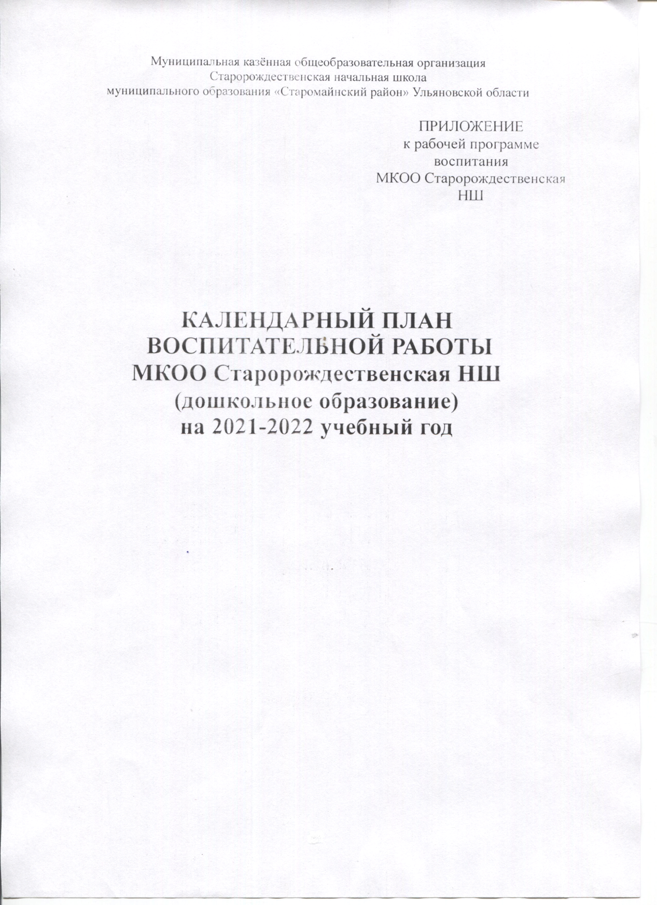

**Творческие соревнования**

|  |  |  |  |  |
| --- | --- | --- | --- | --- |
| № | Мероприятия | Возраст воспитанников | Ориентировочное время проведения | Ответственные |
| 1 | Конкурс детского рисунка «Золотая осень» | 4-7 | Октябрь | Воспитатель |
| 2 | Выставка семейных поделок «Новогодняя игрушка» | 6-7 | Декабрь | Воспитатель |
| 3 | Выставка детских рисунков «С физкультурой я дружу» | 3-7 | Январь | Воспитатель |
| 4 | Конкурс «Самая лучшая мама на свете». Выставка поделок, изготовленных мамами воспитанников | 2-7 | Март | Воспитатель |
| 5 | Конкурс поделок из природного материала «Природа – глазами детей» | 4-7 | Апрель | Воспитатель |
| 6 | Конкурс детскородительских проектов «Я и музыка» | 3-7 | Май | Воспитатель |

**Праздники**

|  |  |  |  |  |
| --- | --- | --- | --- | --- |
| № | Мероприятия | Возраст воспитанников | Ориентировочное время проведения | Ответственные |
| 1 | Праздник «Осени» | 6-7 | Последняя неделя октябрь | Воспитатель |
| 2 | «Новый год» | 6-7 | Последняя неделя декабрь | Воспитатель |
| 3 | « День Защитника Отечества» | 2-7 | Последняя неделя февраля | Воспитатель |
| 4 | «Мамин праздник» | 2-7 | Вторая неделя марта | Воспитатель |
| 5 | «День Победы» | 2-7 | Вторая неделя мая | Воспитатель |

**Фольклорные праздники**

|  |  |  |  |  |
| --- | --- | --- | --- | --- |
| № | Мероприятия | Возраст воспитанников | Ориентировочное время проведения | Ответственные |
| 1 | День народных песен «Гуслица» | 3-7 | Ноябрь | Воспитатель |
| 2 | «Масленица» | 5-7 | Март | Воспитатель |
| 3 | День фантазий «В гостях у сказки» | 6-7 | Апрель | Воспитатель |